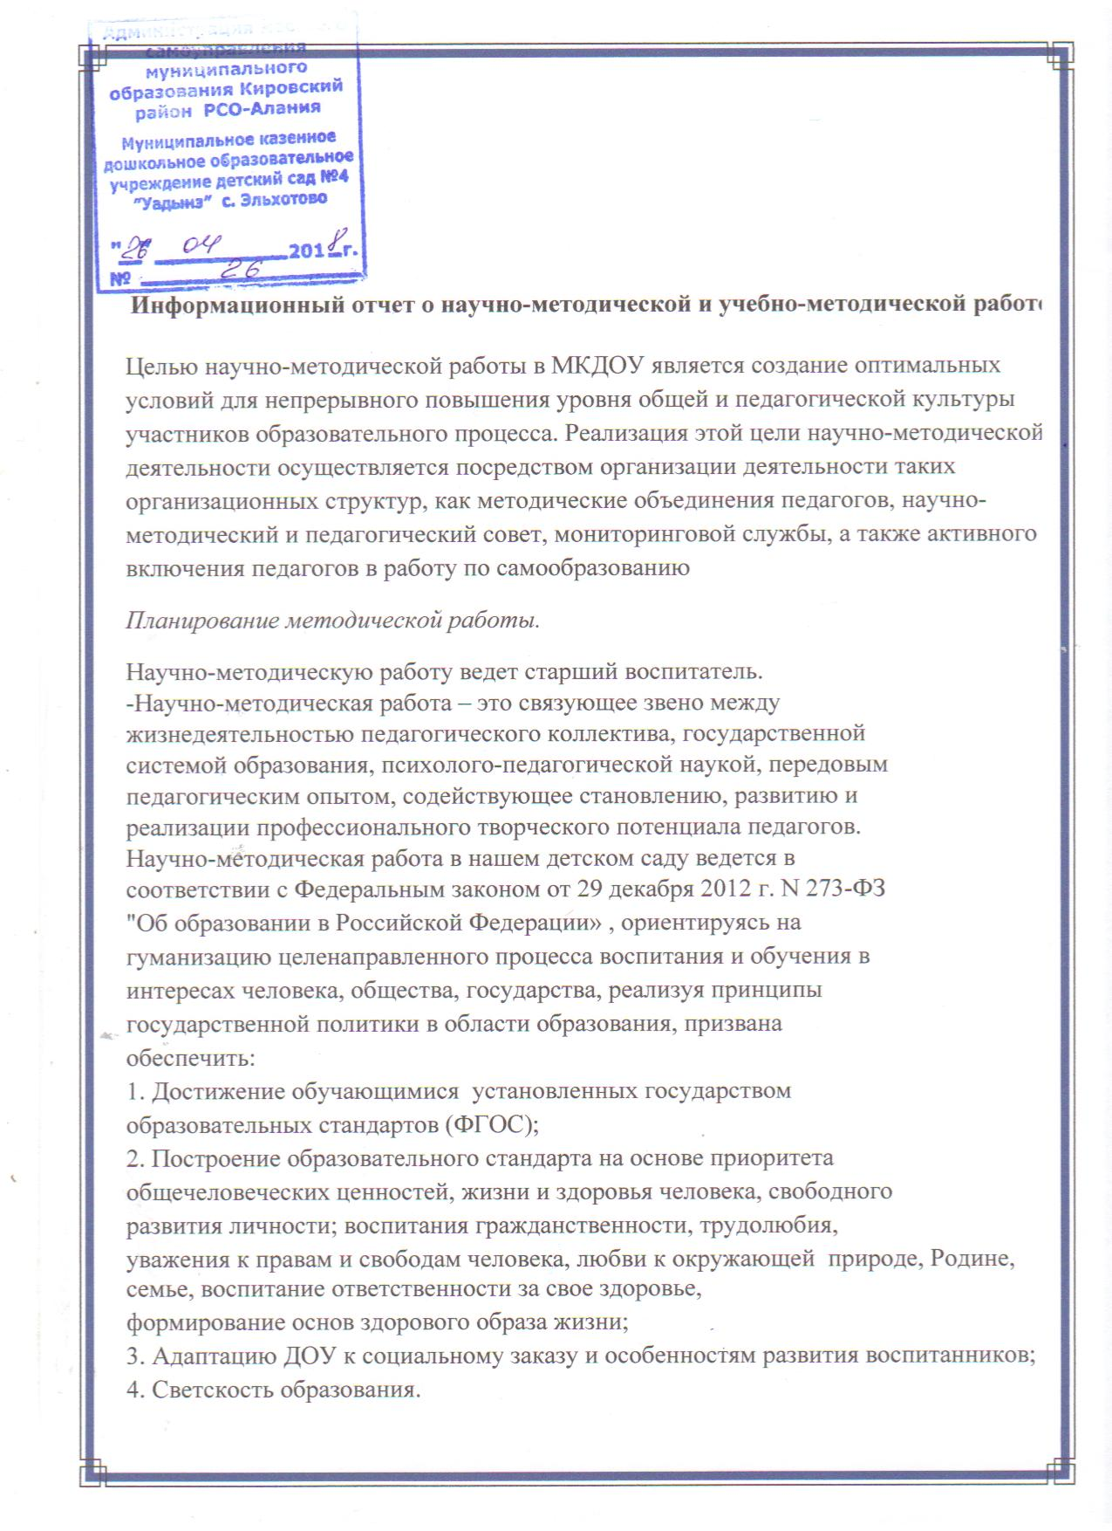

Планирование научно-методической работы осуществляется на аналитической основе:
• анализ внешней среды детского сада (учета требований
социального заказа, нормативно-правовых документов федерального,
регионального и муниципального уровней);
• анализ состояния (уровня здоровья, развития детей, степени овладения ими образовательной программы; уровня профессиональной компетентности коллектива ( приложение), особенностей и потребностей родителей, школы; четкого выделения факторов, влияющих на них);
• цели деятельности и необходимые средства их реализации определяются,
исходя из результатов анализа.
Научно-методическая деятельность МКДОУ обеспечивает коррекцию
педагогического процесса в случае его отклонения от технологии, методики
реализации программы воспитания и обучения дошкольников. Цель научно-
методической работы – создать такую образовательную среду, в которой
полностью будет реализован творческий потенциал каждого педагога, всего
педагогического коллектива. Отсюда и вытекают основные задачи
методической работы:
- Обучение и развитие педагогических кадров, управление повышением их квалификации.
-Выявление, изучение, обобщение и распространение передового
педагогического опыта педагогов.
-Подготовка методического обеспечения для осуществления
образовательного процесса.
-Координация деятельности МКДОУ и семьи в обеспечении всестороннего непрерывного развития воспитанников.
- Координация деятельности МКДОУ с учреждениями
окружающего социума для реализации задач развития обучающихся и
МКДОУ в целом.
- Анализ качества работы с целью создания условий для обеспечения
позитивных изменений в развитии личности обучающихся через
повышение профессиональной компетентности педагогов.
Основные подходы к организации методической работы
основаны на:
- системно-деятельном подходе: понимании целей и задач деятельности
МКДОУ, его статуса и условий, а также обеспечения
целостности образовательного процесса в условиях использования
вариативных программ и технологий с учетом влияния на него
внешних и внутренних связей;
-личностно-ориентированном подходе: обеспечении более полного
раскрытия возможностей и способностей каждого педагога и ребенка,
коллектива в целом, направленности на развитие профессиональных и
личностных качеств педагогов на примере методиста;
- дифференцированном подходе: учете уровня профессиональной
компетенции и индивидуальных образовательных запросов в
построении системы методической работы;
- подход свободного самоопределения: свободном выборе каждым
педагогом образовательных программ и путей самореализации;
- мотивационно-стимулирующий подход: использовании различных
стимулов, вызывающих интерес и мотивы деятельности;
- коррекционный подход: своевременном устранении выявленных в ходе
педагогического мониторинга недостатков и причин, их вызывающих.
Научно-методическая работа в нашем детском саду носит опережающий
характер и обеспечивает развитие всего воспитательно-образовательного
процесса в соответствии с новыми достижениями педагогической и
психологической науки.
Научно-методическое обеспечение образовательного процесса.
Одним из стержневых условий жизнедеятельности МКДОУ
является методическое обеспечение образовательного процесса. С этого
начинается организация методической работы.
Программно-методический комплекс отбирается с учетом ориентации на государственные требования, нормативно-правовой статус,
особенности и законы психического развития детей, специфику
педагогического и детского коллективов, определяющих возможность и
целесообразность каждой программы и технологии.
Через орган самоуправления дошкольного образовательного учреждения –
педсовет для осуществления образовательного процесса утверждается
программа, наиболее способствующая условиям отбора методического
обеспечения.
Методическое сопровождение программы подбирается с учетом
соответствия временным требованиям к содержанию, методам воспитания и
обучения детей дошкольного возраста, основного и дополнительного
образования, единства концептуальных основ комплексной и парциальных программ, а также методик и технологий, их реализующих.
Для результативности воспитательно-образовательного процесса в
определены следующие направленности научно- методической работы:
1. Организация развивающей предметной среды, соответствующей содержанию программы, интересам и потребностям детей разного возраста:
- разработка методических рекомендаций по организации предметно-
развивающей среды;
- обеспечение подбора игрушек, игр, пособий для работы с детьми по
программе с учетом современных требований;
- активизация педагогов в разработке атрибутов и методических пособий.
2. Соотнесение содержания воспитательно-образовательного процесса с
выбранной программой и требованиями к содержанию и методам воспитания и обучения детей дошкольного возраста:
- формирование банка данных о выполнении программы, ее отдельных
разделов;
- анализ выполнения требований к содержанию и методам
воспитания и обучения, реализуемых в МКДОУ;
- анализ исполнений решений педсоветов, психолого-медико-педагогических
комиссий (предварительных совещаний).
3. Обновление содержания методического обеспечения (технологий,
методик) в соответствии с современными требованиями.
4. Разработка режима дня, сетки НОД, графики работы кружков.
5. Отслеживание баланса двигательной и интеллектуальной, организованной
и самостоятельной деятельности обучающихся.
Структура, формы и методы научно-методической работы.
Эффективными формами организации научно-методической работы
являются:
- педсовет («Организация работы по валеологическому просвещению детей и родителей»-2013г, «Использование игровых приемов при обучении детей от 1,5 до 6 лет»-2014г,»Один день из жизни детского сада. Организация воспитательно-образовательного процесса в ДОУ в условиях реализации ФГОС»-2015г, «Проектная деятельность-как средство формирования познавательно-речевого развития дошкольников»-2016г, «Сюжетно-ролевая игра, как условие успешной социализации ребенка-дошкольника»-2017г…);
-семинары, семинары-практикумы, круглые столы («Педагогическое мастерство воспитателя»-2014г, «Создание предметно-пространственной среды, способствующей речевому развитию детей дошкольного возраста в условиях введения ФГОС»-2014г, «ФГОС ДО»-2015г, «Повышение ИКТ компетентности педагогов.»-2016г, «Обучение детей рассказыванию по картине»-2016г, «Поговори со мной»-2017г;…)
-открытые просмотры ( «Путешествие к Приничному королю»-2015г, «Путешествие по космосу»-2016г, «Остров сокровищь»-2017г…).;
-медико-педагогические совещания;
-консультации («ФГТ и ФГОС: решение проблемы преемственности-2013г, «Пред школьная подготовка: преемственность дошкольного и начального школьного секторов в контексте ФГОС второго поколения»-2014г, «Взаимодействие с родителями по подготовке детей к школе в аспекте ФГОС»-2016г, «Безопасные условия пребывания детей в ДОУ»-2017г…)
- работа творческой группы.
Повышение квалификации происходит:
- за счет посещения курсов повышения квалификации;
- обучение в учебных заведениях;
- участие в работе методических объединений.
Проведение соответствия занимаемой должности происходит за счет
разнообразных форм методической работы с педагогами:
- участие в работе совета педагогов;
- обучение на семинарах и семинарах-практикумах;
- консультирование и др.
Современный стандарт предъявляет новые требования к педагогам, работающим с детьми дошкольного возраста. Поэтому задача методиста заключается в том, чтобы создать оптимальные условия для повышения квалификации и реализации каждым педагогом своих профессиональных возможностей. Методическая работа в ориентирована на достижение и поддержку должного качества повседневной воспитательно - образовательной деятельности и предоставление педагогам возможности себя реализовать. В нашем дошкольном образовательном учреждении система повышения квалификации педагогов реализуется через курсовую подготовку, самообразование и разные формы методической работы. Чтобы заинтересовать педагогов процессом повышения собственной квалификации и обеспечить эффективную обратную связь, позволяющую отследить изменения, произошедшие в профессиональной практике педагога, я включаю их в активную деятельность по выбору актуальной для каждого педагога образовательной программы, предлагаемой курсами повышения квалификации (личные интересы и увлечения, тема самообразовательной работы, актуальные потребности возрастной группы и др.), т.е. на основе внутренней мотивации. В этом учебном году три педагога прошли курсовую подготовку по теме «Профессиональная ИКТ-компетентность педагога в условиях внедрения ФГОС», трое выбрали тему «Особенности организации образовательного процесса в группах раннего возраста (до 3-х лет) в соответствии с ФГОС ДО», двое - «Реализация в ДОО современных подходов к социально-личностному развитию детей дошкольного возраста». В дальнейшем, после окончания курсовой подготовки, воспитатель, по желанию, демонстрирует коллегам полученный теоретический и практический багаж по интересующей его теме и обсуждает варианты его практического использования. Это нацеливает педагога на дальнейшую работу по самообразованию, разработку темы, развитию внутренних мотивов
В научно-методической работе особое место отводится принципу
индивидуально-дифференцированного подхода к педагогической
деятельности воспитателей и специалистов.
Осуществление индивидуально-ориентированной методической работы
позволяет развивать творчество и инициативу педагогического коллектива
путем включения каждого в активную профессиональную деятельность.
В сфере методической работы представлен комплекс взаимосвязанных форм
сотрудничества педагогического коллектива с родителями.
Научно-методический кабинет как центр методической работы.
Научно-методическое обеспечение является важнейшей частью повышения
квалификации педагогов. Оно призвано поддерживать нормальный ход
образовательного процесса, содействовать его обновлению.
Центром всей методической работы является научно-методический кабинет. Ему принадлежит ведущая роль в оказании педагогам помощи в организации образовательного процесса, обеспечении их непрерывного саморазвития, обобщении передового педагогического опыта, повышении компетентности родителей в вопросах воспитания и обучения детей. Научно-методический кабинет МКДОУ соответствует таким требованиям как информативность, доступность, эстетичность, содержательность, обеспечение мотивации и активности в развитии.
В методическом кабинете сформирован информационный банк данных:
-Портфолио детского сада;
- Нормативно-правовые документы законодательства РФ;
- Организация научно - методической работы в дошкольном
учреждении;
-Развитие ребенка в образовательном пространстве;
- Организация взаимодействия дошкольного учреждения с семьей и
школой;
-Информация периодических изданий дошкольного образования.
Нормативно-правовые документы, регламентирующие деятельность
дошкольного учреждения;
- Контроль и регулирование образовательной деятельности дошкольного
учреждения.
В методическом кабинете постоянно действуют выставки, а также представлены материалы, отражающие мастерство педагогов (материал семинаров-практикумов; план – график повышения квалификации педагогов; план аттестации педагогических кадров; передовой педагогический опыт и т.д.). Материалы выставляются и на сайт МКДОУ yadunz4@gmail.com
Научно-методический кабинет является:
- центром сбора педагогической информации для педагогов и родителей.
- Источником информации педагогов о новых требованиях,
предъявляемых к работе, и последних достижениях науки и практики.
Обучение и развитие педагогических кадров, повышение их
